Escenario de trabajo

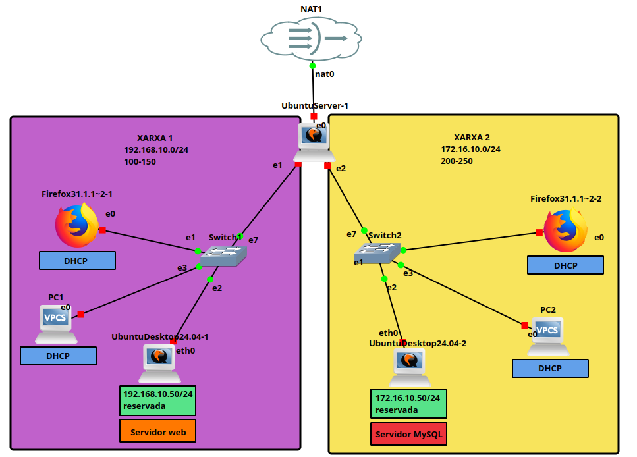

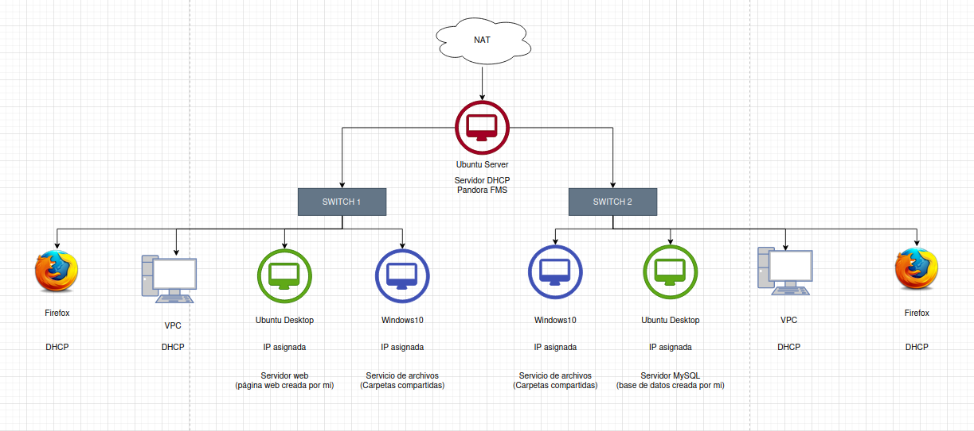

Idea principal

- Monitorizar equipos y servicios con Pandora FMS.
- Ubuntu Server
  - Pandora FMS
    - lo instalaria en el ubuntu server
    - necesita una base de datos y un servidor web para funcionar (dependencias)
  - Servidor dhcp
    - para que diera direcciones IP a unos equipos
- Firefox
  - para tener equipo a los que dar IPs y monitorizar el servicio
  - para poder hacer la configuración de Pandora FMS, ya que tenemos que acceder a la parte gráfica a través de un navegador
- VPC
  - para tener equipo a los que dar IPs y monitorizar el servicio
- Ubuntu Desktop
  - Tendrían IPs asignadas
  - Uno tendrá un servidor web personalizado para monitorizar
  - Otro tendrá un sevidor MySQL con un base de datos para monitorizar
- Windows
  - Tendrían IPs asignadas
  - Haré un servicio de archivos (compartir unas carpetas) para monitorizar
- Alertas
  - Telegram
    - hicimos una practica de alertas en telegram con un bot con Juanjo
  - Correo
    - hicimos un servidor de correo con Maite

